Výkonnostní zkoušky klisen (dále VZK)
Na pořádání výkonnostních zkoušek se vztahují " Všeobecná pravidla pro pořádání přehlídek, výstav a zkoušek výkonnosti koní"
Zkoušek výkonnosti se mohou zúčastnit klisny zapsané do plemenných knih chladnokrevných plemen.
Klisny VZK absolvují povinně v chomoutovém postroji, se stihlovým udidlem a okovány minimálně na hrudních končetinách
Klisny mohou v případě zranění při zkoušce výkonnosti opakovat celou zkoušku v termínu stanoveném RPK.
Při dokončení zkoušek výkonnosti a nesplnění limitu v jedné disciplíně mohou klisny 1x opakovat celou zkoušku v termínu stanoveném RPK.
Disciplíny ZVK a dílčí hodnocení:
- Zkouška v zápřeži (dvojspřeží, případně jednospřeží)
Je hodnocena mechanika pohybu v kroku a klusu a ovladatelnost při drezurní zkoušce, ovladatelnost a ochota při vozatajském parkuru.
Zkouší se ve dvojspřeží, případně i jednospřeží. Jednospřeží mezi 2 oji, lehký vůz s dvěma nápravami. Ve dvojspřeží 3letá klisna pouze s 3letým koněm (bez tzv. učitele), starší klisny (případně koně) pouze v jednospřeží. Drezurní zkouška i vozatajský parkur probíhají na obdélníku s doporučenými rozměry 40m x 100m.
Drezurní úloha pro VZK:
A - vjezd krokem
X - stát, pozdrav, krokem vchod
EH - krok
H - klus
A - velký kruh 1x kolem
KXM - změnit směr – prodloužený klus
M - klus
C - velký kruh 1x kolem
HXF - změnit směr – prodloužený klus
A - krok
KXM - krok na volné oprati
M - krok
HXF - krok na volné oprati
F - krok
A - obrat na X
X - stát, pozdrav, odchod krokem z obdélníku

Předepsaným chodem pro zkoušku ve vozatajském parkuru je klus.
Na ploše drezurního obdélníku je celkem 8 průjezdů o přibližné šíři 150 cm.
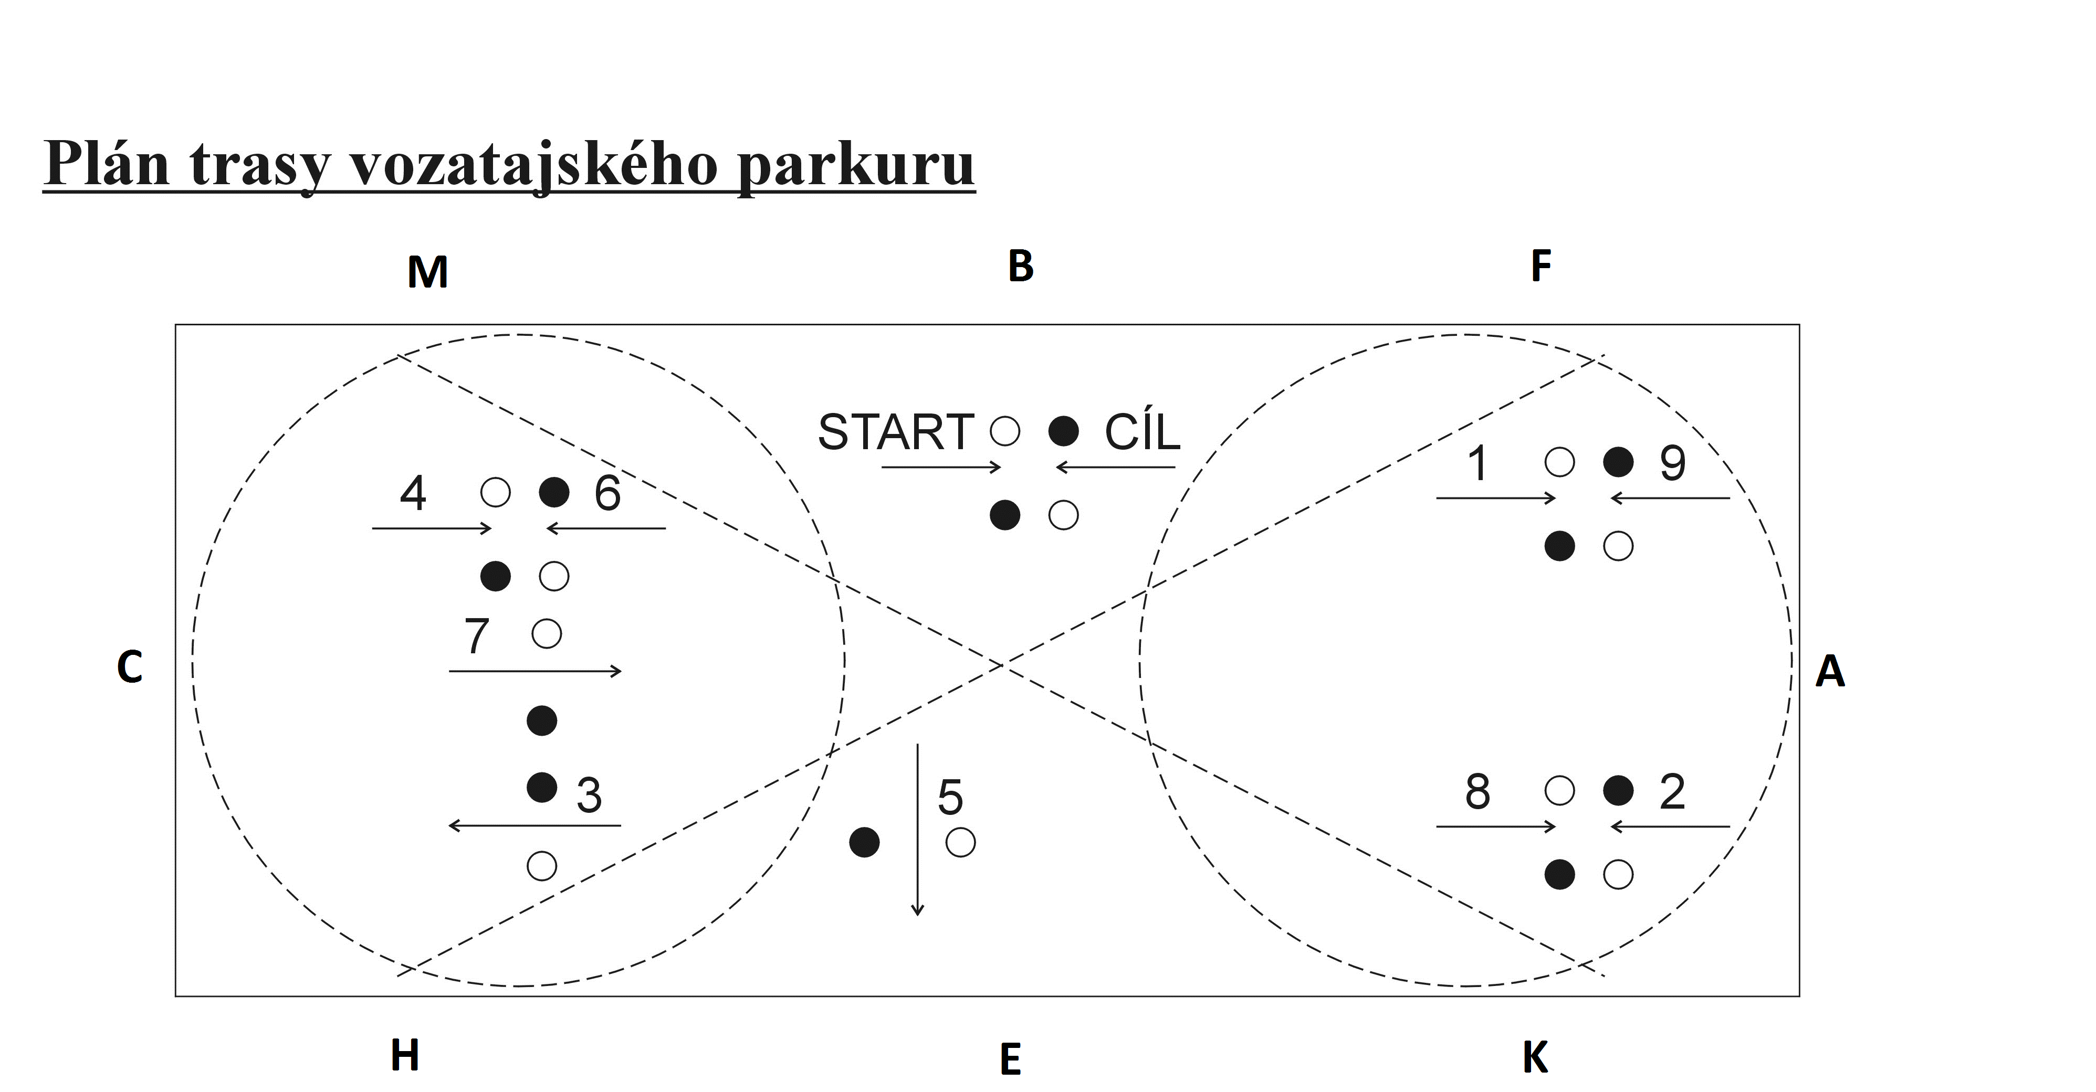

Koeficient průměrného hodnocení mechaniky pohybu je 0,3.
- Zkouška spolehlivosti v tahu v těžké zápřeži – posuzuje se komplexně charakter, ochota, ovladatelnost, styl a technika tahu.
Klisny jsou zapřaženy do jednospřeží v saních o celkové váze 300 kg. Během zkoušky kočí koně na pokyn komise třikrát zastaví a poté se znovu rozejde. Hodnoceno je každé zabrání samostatně.
Koeficient průměrného hodnocení zkoušky spolehlivosti v tahu, ochoty a spolehlivosti je 0,5.
- Hodnocení připravenosti zohledňuje zejména připravenost koně k výkonu, vyrovnanost, spolehlivost, dále je hodnocena i připravenost celková na VZK, tedy okování, postrojení a úroveň předvedení koně kočím.
Koeficient průměrného hodnocení připravenosti je 0,2.

Závěrečné hodnocení VZK
Výsledek zkoušky je vypočten z průměrů bodového hodnocení všech hodnotitelů v jednotlivých částech, vynásobením koeficienty a součtem těchto podílů.
Zkoušky úspěšně absolvuje klisna s minimálním hodnocením výkonnosti na úrovni nejméně 6,1 bodů a s dílčím hodnocením užitkových - výkonnostních znaků na úrovni nejméně 5 bodů.

